**Jazyk český**

**Minulý týden jste se seznámili s druhy číslovek. Dnes si ukážeme pravopis číslovek.**

* **PSANÍ ČÍSLOVEK SLOVEM**

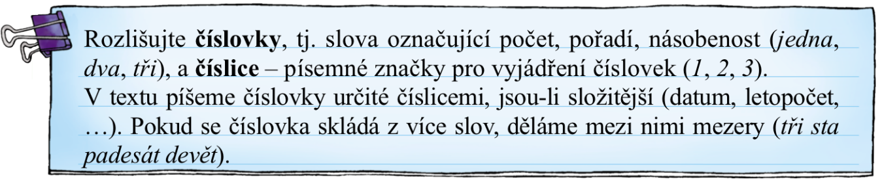

* **PSANÍ TEČEK U ŘADOVÝCH ČÍSLOVEK**



**Zhlédni video a zopakuj si druhy číslovek ( od 3:52 ve videu dávej dobrý pozor, dozvíš se o skloňování číslovek OBĚ,DVĚ )**

[**https://www.youtube.com/watch?v=1_kLOnJ2Ids**](https://www.youtube.com/watch?v=1_kLOnJ2Ids)

**Opiš nebo vlep do sešitu tabulku skloňování:**

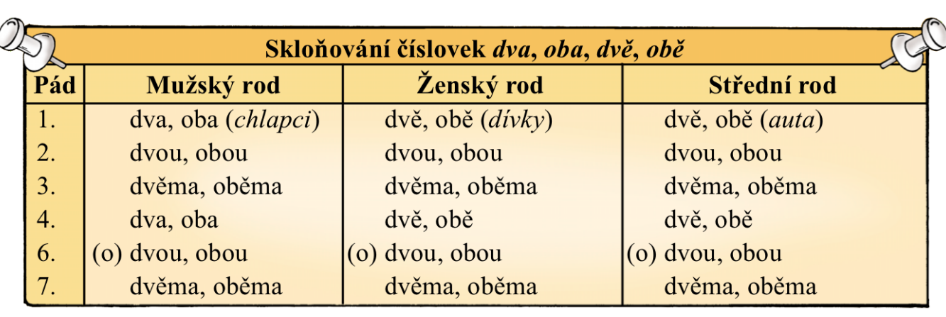

* **VYPRACUJ CVIČENÍ V PRACOVNÍM SEŠITĚ**

**PS 22/2,3**

**PS 22/4-opiš do sešitu JČ, tečky za řadovou číslovkou označ barevně**

**PS 23/1**